Т.(495)646-0255  www.GazEcos.ru  info@gazecos.ru | 
ООО «Ротваник СНГ»
ИНН 7705667607 КПП 770501001
115095, г.Москва,ул.Пятницкая, д.70/41
тел: +7 (495)646-0255
Установка жидкофазного окисления УОГ-1500ВД (очистка газа от сероводорода).
Установка жидкофазного окисления УОГ-1500ВД используется для очистки природных газов от сероводорода до концентрации 0,02 г/нм3, что соответствует ГОСТ 27577-2000 «Газ природный топливный компримированный для двигателей внутреннего сгорания».

Принцип работы установки.
Попутный газ проходит несколько стадий очистки.
1) Механическая очистка
После снижения давления, газ подаётся в сепаратор, на данной стадии он очищается от механических примесей и тяжёлых углеводородов. Сконденсированные углеводороды периодически выводятся из сепаратора в автоматическом режиме
2) Сорбция сероводорода.
Затем газ подогревается и поступает в сорбционные колонны(Рис.1 п.2), где сероводород поглощается раствором. В сорбционную колонну газ подаётся противотоком рабочему раствору. Газ проходит через насадочный слой, и сероводород поглощается раствором (Рис.1 п.2). Установка УОГ-1500ВД имеет 4 сорбционные колонны, подключённые последовательно, что позволяет обеспечить высокую глубину очистки газа, а также снизить стоимость поглотительного раствора, за счёт снижения концентрации сорбирующего компонента.
3) Сепарация очищенного газа.
Очищенный газ поступает в сепаратор. Газ уносит с потоком капли и пары рабочего раствора, поэтому он подаётся в сепаратор для финишной очистки (Рис. 1 п.4). В сепараторе конденсируются пары рабочего раствора.
4) Регенерация раствора.
Загрязнённый раствор подаётся в регенерационные колонны, кислородом воздуха сероводород каталитически окисляется до элементарной серы. Сера отделяется от раствора на флотационной установке. Для обеспечения высокой эффективности работы сорбционных колонн раствор постоянно подаётся на регенерацию и очистку в окислительные колонны (Рис.1 п.5). В окислительных колоннах из загрязнённого рабочего раствора удаляется сероводород, и раствор подаётся на флотационную очистку. Окислительная колонна, также насадочного типа, в ней загрязнённый раствор встречается с потоком воздуха. При этом растворённый сероводород окисляется взвесью гидрооксида железа (III) и катализатора (комплексными соединениями трёхвалентного железа). Сероводород окисляется до элементарной серы, которая в виде пульпы подаётся во флотатор.
5) Флотация серы.
Серосодержащая пульпа подаётся во флотатор (Рис.1 п.6). Флотатор отделяет серу от рабочего раствора, при этом взвесь серы собирается в верхней части флотатора и собирается скребковым механизмом серосодержащая масса с содержанием серы 70%. Сера собирается в ёмкость приёма серы (Рис.1 п.7), очищенный раствор возвращается в резервную ёмкость раствора (Рис.1 п.8). Раствор после фильтрации подаётся обратно в систему.
Технические характеристики установки:
Производительность установки по исходной газовой смеси 1500 нм3/час при содержании сероводорода 2,5 % мол.
Энергопотребление 120 кВт/час.
Обслуживающий персонал 2 человека
Рис. 1. Основные блоки УОГ-1500ВД
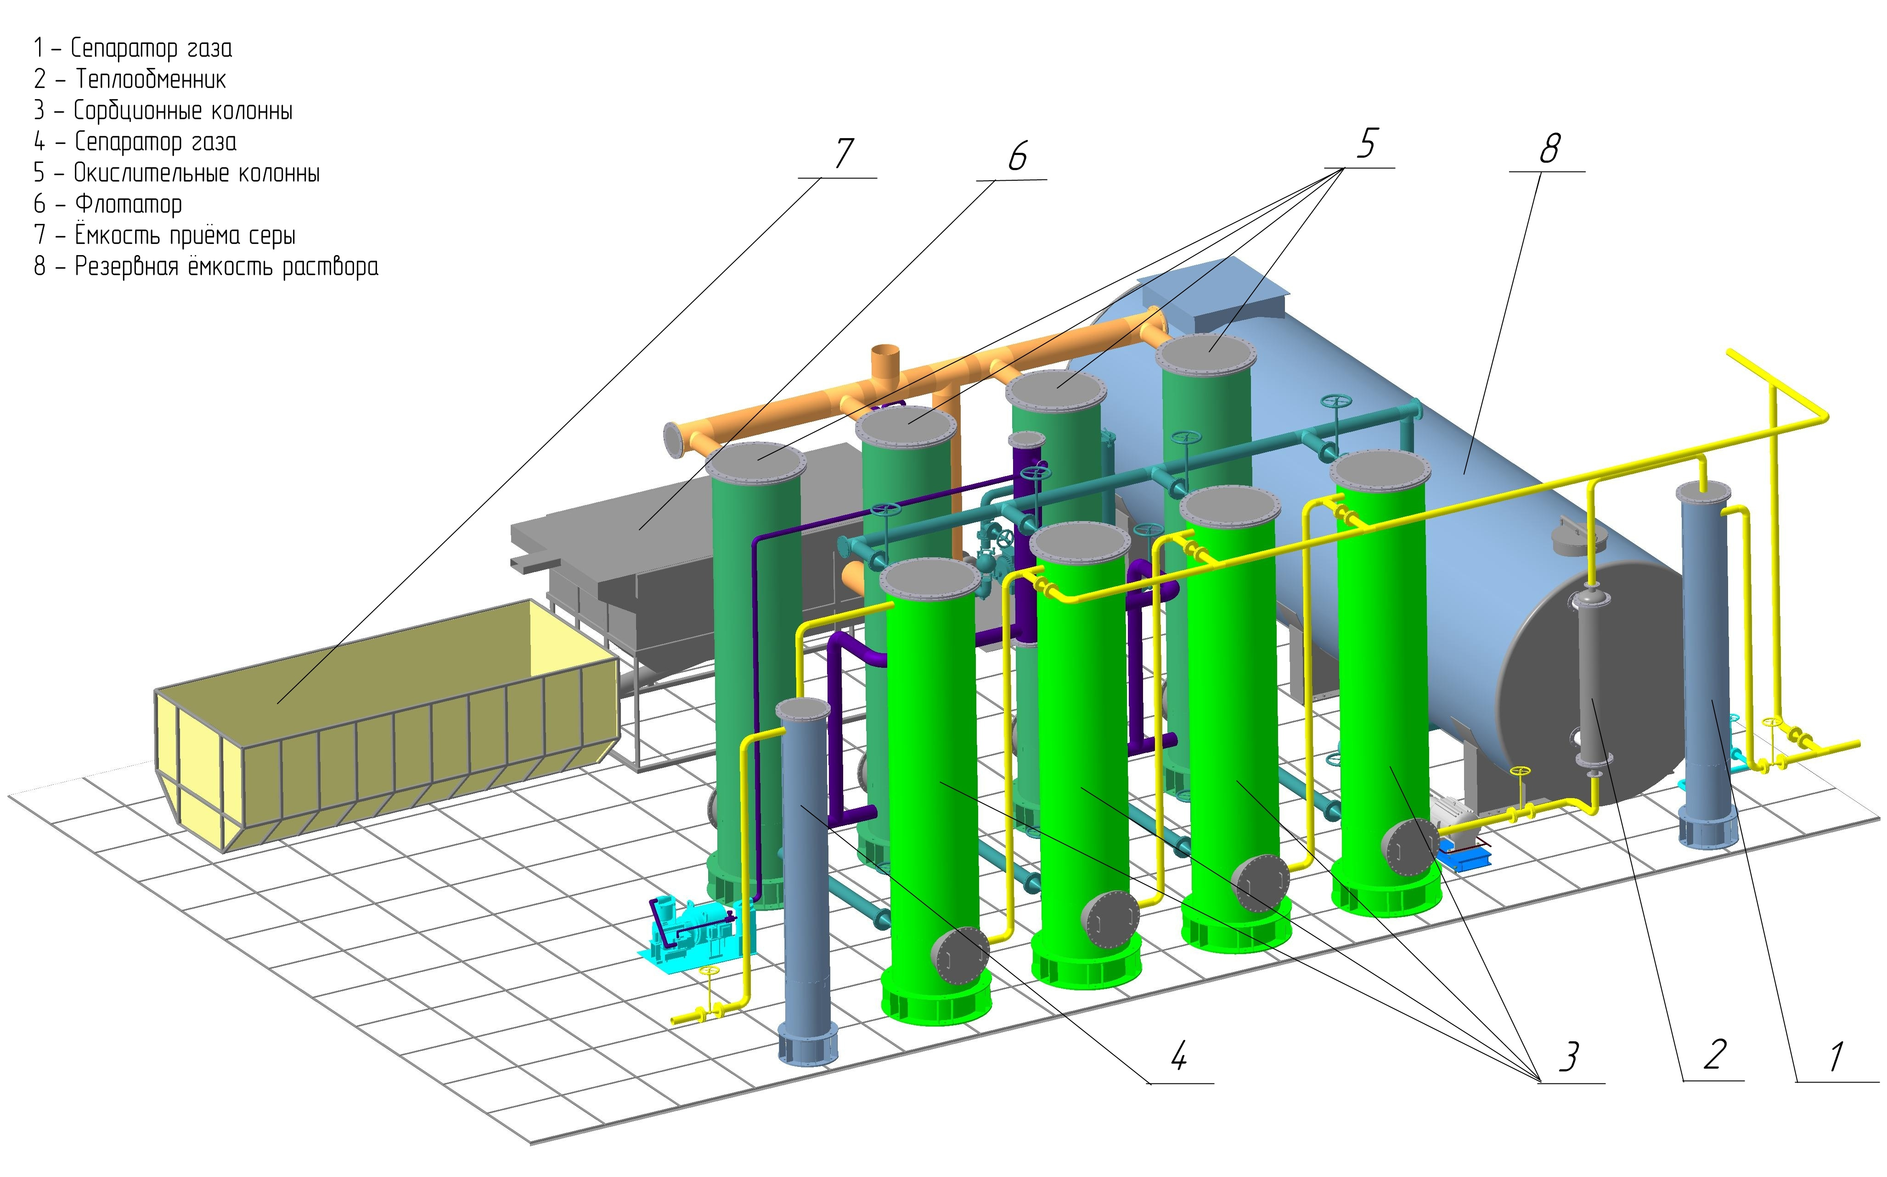
Рис. 2. Основные магистрали УОГ-1500ВД

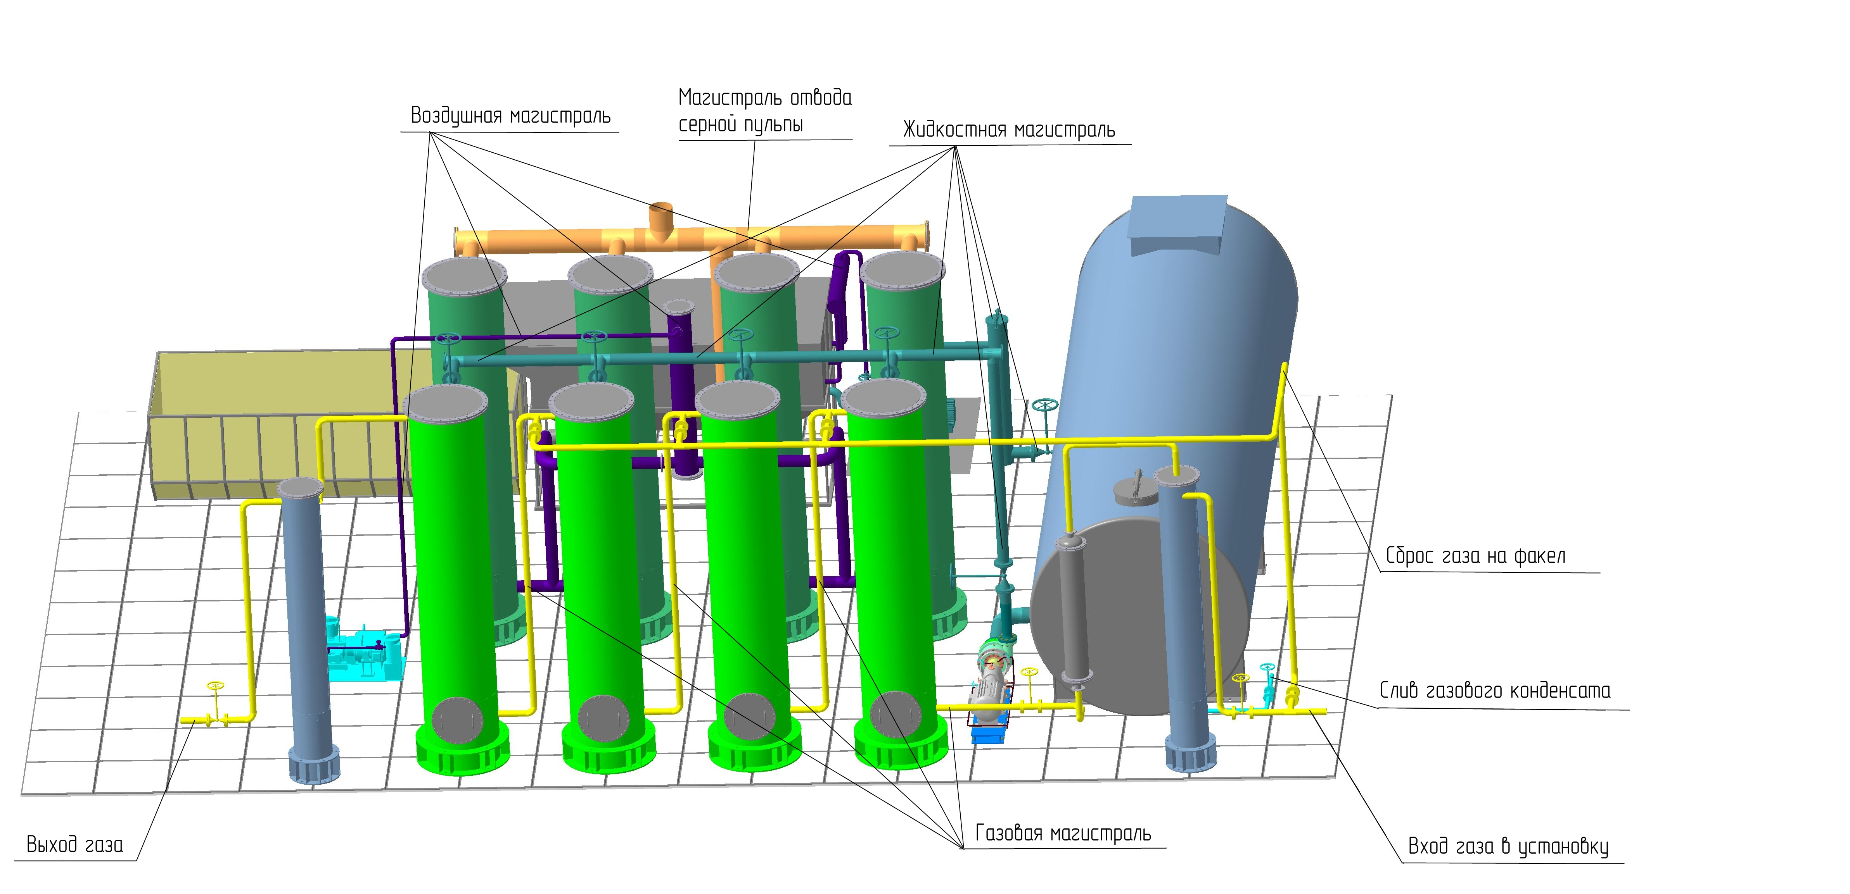

Описание основных блоков установки.
Блок снижения давления газа. (опционально)
Максимальное давление газа на входе в установку 80 бар. Для обеспечения рабочего давления установки (6 бар или ниже) при производительности 1500 нм3/час используются устройства снижения давления (опционально). Установки УОГ на низкое давление до 6 кПа (0,05 атм.), без индекса «ВД».
Блок сепарации.
Попутный газ содержит тяжёлые углеводороды и механические примеси, они могут конденсироваться, ухудшая характеристики сорбционного раствора и повреждать оборудование. Поэтому газ проходит стадию сепарации. В сепараторе конденсируются пары тяжёлых углеводородов (от пропана и выше). Конденсат периодически удаляется из сепаратора в автоматическом режиме в приёмную ёмкость. Максимальное количество образующегося конденсата 11 кг в час.
Производительность сепаратора до 2000 нм3/ч при давлении 6 бар.
Внешние габариты сепаратора: высота 4000 мм, диаметр 500 мм.
Производительность по газоконденсату до 200 л/час.
Блок сорбции.
Блок сорбции представляет собой 4 последовательно соединённых колонных аппарата насадочного типа. Высота колонн 5000 мм. В колонны непрерывно подаётся рабочий раствор. Сероводород сорбируется раствором, загрязнённый раствор подаётся в регенераторы.
Рабочее давление блока сорбции 6 бар. Предельное давление (до перехода в аварийный режим) 10 бар.
Температура раствора и входящего газа не должна опускаться ниже 5 С, и превышать 50 С (ухудшаются сорбционные характеристики раствора).
Блок сепарации.
С потоком газа уносятся пары раствора. Для очистки от паров рабочей жидкости газ проходит стадию сепарации.
Производительность сепаратора до 2000 нм3/ч при давлении 6 бар.
Внешние габариты сепаратора: высота 4000 мм, диаметр 500 мм.
Производительность по конденсируемым парам до 200 л/час.
Блок регенерации раствора.
Загрязнённый сероводородом раствор подаётся в колонны регенерации. В состав блока регенерации входят 4 колонны, каждая из колонн соединена с соответствующей колонной сорбции. В колоннах регенерации через загрязненный раствор продувается воздух, и сероводород каталитически окисляется до свободной серы. Раствор с осадком серы отбирается сверху колонного аппарата и направляется на флотационную установку.
Производительность колонн регенерации по воздуху 500 нм3/час.
Высота колонн 5000 мм.
Колонны работают под атмосферным давлением.
Блок флотации.
Для очистки раствора от серы и механических осадков рабочий раствор после колонн регенерации проходит стадию очистки, где он очищается от взвеси серы и осадка тиосульфатов. Сера удаляется флотационным способом, так как она в виде пены собирается на поверхности раствора. Тяжёлый осадок отфильтровывается, и раствор возвращается в резервную ёмкость.
Производительность флотатора 2 м3/час
Относительная влажность отделяемого осадка серы 50%.
Резервная ёмкость.
Резервная ёмкость выполняет несколько функций. Во-первых, она является хранилищем раствора, где раствор доводится до нужной температуры, во-вторых, в резервной ёмкости осуществляется приготовление раствора, в-третьих, выравниваются концентрации активных компонентов раствора.
Объём ёмкости 60 м3.
Она оснащена устройством перемешивания раствора, уровневым контролем, узлом загрузки компонентов.
Техническое обслуживание установки.
1 раз в год установка обязательно должна проходить полное техническое обслуживание. Оно включает в себя:
- Проверку систем автоматизации, датчиков.
- Смену насадки колонных аппаратов (если необходимость этого подтверждена экспертизой)
- Промывку всех систем трубопроводов.
- Проверку и замену расходных материалов насосов и воздушных турбин.
- Проверку теплообменных систем и оборудования.

